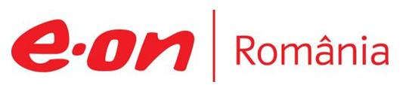

8 ianuarie 2018

RAPORT ZILNIC

În scopul unei mai bune colaborări, vă rugăm să ne semnalaţi eventualele neplăceri şi să ne oferiţi sugestii pe care le consideraţi necesare creşterii calităţii serviciului de monitorizare.

Informaţii burtiere
În cadrul emisiunii “Bună, România!” de pe postul B1TV, de la ora 19:00, următoarele informaţii au fost vizibile pe burtieră:
- Fără energie electrică în unele zone din Bucureşti şi Ilfov.*
În cadrul emisiunii “Dosar de politician!” de pe postul B1TV, de la ora 21:00, următoarele informaţii au fost vizibile pe burtieră:
- ANRE: Gazele se scumpesc din 10 ianuarie cu peste 8%.*

1.Ştiri şi emisiuni din domeniul gazelor

Calificativ:  NEUTRU | Românii ar putea avea gazul la poartă | Antena1-19:11  2min 24s
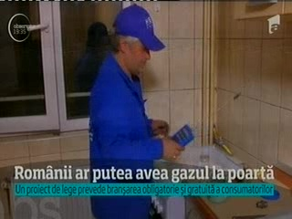 | Un proiect de lege pregătit în Parlament ar putea permite accesul mai rapid şi gratuit la reţelele de gaze naturale. Primăriile, fiemele şi persoanele fizice nu vor mai trebui să aştepte racordarea, atât timp cât prin zonă trece o conductă de gaze. În urma acestui proiect, operatorii de gaze care nu respectă noile prevederi ar putea fi sancţionaţi cu 5% din cifra de afaceri.  VIDEO Antena1

Calificativ:  NEUTRU | Scumpire în plină iarnă | Digi24-18:55  2min 35s  Antena1-19:14  0min 57s  RadioRomânia-22:06  2min 01s  B1TV-23:41  1min 44s  TVR1-20:08  0min 57s  TVR2-19:14  0min 57s  ProTV-19:23  0min 42s  PrimaTV-18:38  1min 37s  EuropaFM-18:02  0min 12s
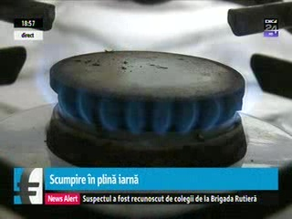 | ANRE a anunţat că preţul gazelor pentru consumatorii casnici se va majora cu 8% începând cu data de 10 ianuarie. Preţul gazelor naturale din producţia internă se stabileşte în mod liber pe piaţă, pe baza cererii şi ofertei, iar comitetul de reglementare a ANRE l-a calculat conform cererilor furnizorilor.  În plus, şi energia electrică s-a scumpit pe parcursul anului 2017 cu 5% şi ar putea urma noi scumpiri.  VIDEO Digi24  VIDEO Antena1  AUDIO RadioRomânia  VIDEO B1TV  VIDEO TVR1  VIDEO TVR2  VIDEO ProTV  VIDEO PrimaTV  AUDIO EuropaFM

2.Ştiri şi emisiuni din domeniul energiei

Calificativ:  NEUTRU | Energobit, amendată de Consiliul Concurenţei | NCN-18:55  3min 07s  NCN-19:02  2min 52s
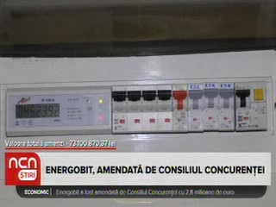 | Consiliul Concurenţei a amendat cu 73 de milioane de lei 6 companii care au participat la licitaţii pentru echipamente de măsurare a energiei electrice, printre acestea aflându-se Electrica S.A, AEM SA, Energobit SA, Elster Rometrics SRL, Landis+Gyr AG şi Ecro SRL. În urma investigaţiei Consiliul Concurenţei a constatat că AEM SA, Energobit SA, Elster Rometrics SRL, Landis+Gyr AG şi Ecro SRL au participat la o înţelegere pentru împărţirea unor licitaţii publice organizate de operatorii reţelelor de distribuţie a energiei electrice. În plus, unii angajaţi ai Electrica SA, companie organizatoare de licitaţii publice, au fost implicaţi în realizarea acestor înţelegeri.  Energobit şi ELM Electromontaj Cluj sunt suspectate şi de un eventual comportament anticoncurenţial în cadrul a 2 licitaţii organizate de Transelectrica.  VIDEO NCN  VIDEO NCN

Nu au fost ştiri de interes pe canalele radio.

